38.- ARQUITECTURA DEL SGBD
Ilustración 1, Esquema del funcionamiento y utilidad de un sistema gestor de bases de datos

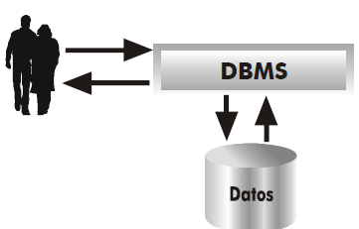

(Sánchez, 2004, pág. 9)

